四国西南部から得られた稀種ヒメクサアジの記録
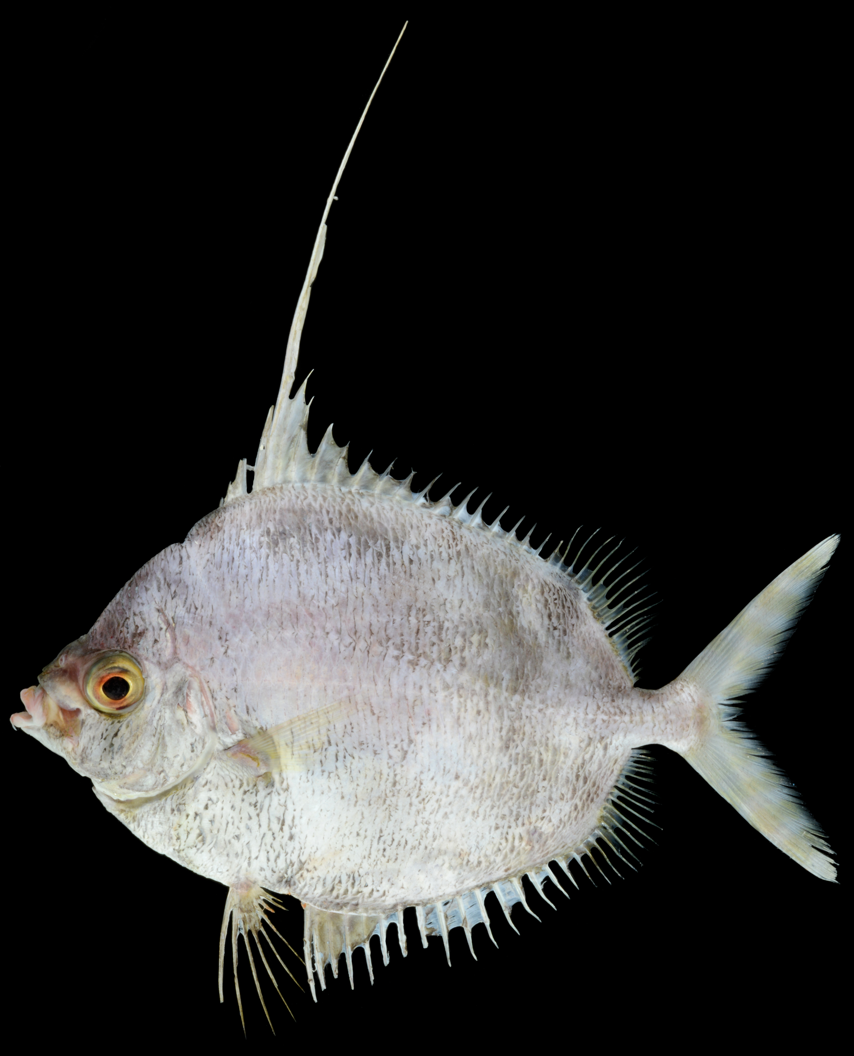
アカマンボウ目クサアジ科はヒメクサアジ属ヒメクサアジMetavelifer multiradiatus (Regan, 1907) とクサアジ属クサアジVelifer hypselopterus Bleeker, 1879の2属2種がしられる。ヒメクサアジはインド・太平洋の広域に分布するものの、その分布記録は日本を除くとハワイ諸島、南緯20 °以南のオーストラリア沿岸、ニュージーランド、モザンビークからのみ記録されている。日本国内においても本種の分布記録は散発的であり、千葉県館山、伊豆半島、伊豆大島、八丈島、和歌山県白浜、土佐湾、愛媛県愛南町、宮崎県延岡市、鹿児島県笠沙町および内之浦湾、沖縄島、ならびに東シナ海北東部大陸棚斜面域から報告がある（藍澤・土井内 2013；畑ほか 2016）。
2020年2月28日に田ノ浦漁港（高知県宿毛市）の刺網混獲物から1個体のヒメクサアジを採集した（Fig. 1）。この標本（KBF-I 1034, 標準体長191.5 mm）は、背鰭第6棘が糸状に伸長する、背鰭軟条部基底前部の下方に暗色の眼状斑がある、臀鰭が17棘、涙骨の前縁が大きく凹む、上顎骨は口を閉じたとき涙骨下に完全に収納され露出しないことなどがWalters (1960) をはじめとするこれまでの報告によるMetavelifer multiradiatusの特徴と完全に一致した。田ノ浦漁港には高知県宿毛市あるいは大月町沖で漁獲された魚類が水揚げされる。これまで、尼岡（1997）により宿毛市沖の島の水深40 mから本種の水中写真が報告されているものの、同標本はこの海域からの標本に基づく初めての記録となる。なお、田ノ浦漁港で得られた標本は刺網によって漁獲されたものであることから、沿岸域の比較的浅場で漁獲されたものである可能性が高い。
Fig. 1. Fresh specimen of Metavelifer multiradiatus collected from southwestern Shikoku (KBF-I 1034, 191.5 mm standard length).
謝辞 本研究をおこなうにあたり、すくも湾漁業協同組合の関係者および黒潮生物研究所の皆さまに多大なるご支援を賜った。謹んで感謝の意を表する。

引用文献

藍澤正宏・土居内 龍 (2013) クサアジ科. Pp. 474, 1864. 中坊徹次（編）, 日本産魚類検索 全種の同定, 第3版. 東海大学出版会, 秦野.
尼岡邦夫 (1997) ヒメクサアジMetavelifer multiradiatus. P. 120. 岡村 収・尼岡邦夫（編）, 山渓カラー名鑑 日本の海水魚．山と渓谷社, 東京.
畑 晴陵・伊東 正英・原口百合子・本村浩之 (2016) クサアジ科魚類ヒメクサアジの鹿児島県からの初記録および成長に伴う形態変化の記載. Nature of Kagoshima, 42: 39–43.
Walters, V. (1960) Synopsis of the lampridiform suborder Veliferoidei. Copeia, 1960 (3): 245–247.

小枝圭太：黒潮生物研究所 〒788-0333 高知県幡多郡大月町西泊560イ（koeda175@kuroshio.or.jp）
山田陽一郎：山田海産鮮魚店 〒788-0331 高知県幡多郡大月町姫ノ井1816-41

